|  |  |  |  |
| --- | --- | --- | --- |
| |  |  |  | | --- | --- | --- | | |  |  | | --- | --- | |  | **ООО «Карта Твоих Впечатлений» ИНН 5022079035**  **М. О. г. Коломна ул. Малышева д.17 офис 30**  эл. почта: [ktv2024@list.ru](mailto:ktv2024@list.ru)  телефоны для связи: +7-915-454-78-52; +7-915-142-74-22 | | |

**«Очарование Углича»**

**Выезд из Коломны**

**Раннее утро откроет двери в новый мир. Удобно разместившись в нашем комфортабельном автобусе, вы отправитесь в сторону живописного Углича – одного из древнейших жемчужин русской земли.**

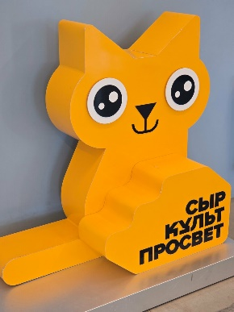

**Экскурсия с дегустацией на заводе СырКультПросвет.** Сыродельно-молочный завод начал свой путь в **1935 году**, но история сыроварения в Угличе, ставшем «местом силы» отечественного сыроделия, берёт своё начало ещё раньше — с 19 века. Поэтому именно здесь появился музей-завод «СырКультПросвет», легендарный Угличский сыр и сырный ресторан «СырБор», как флагман сырной культуры России.

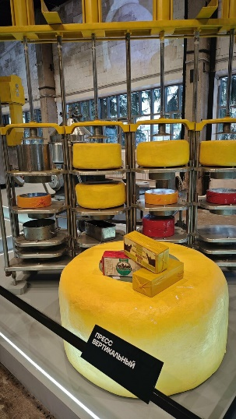В научно-популярном стиле вы узнаете о сыре. **Будет представлена сырная карта Европы**, рассказ о знаменитых **мировых сырах**, узнаете **этимологию слова «сыр**» на разных языках мира, начиная с латыни. Узнаете, как **зародилось и эволюционировало сыроварение в России**, как развивал сыроварение основатель российского **сыроделия Николай Верещагин.** Затем экскурсионная программа продолжит рассказ о советском периоде в отрасли, начиная с 1935 года, когда был основан завод в Угличе, до расцвета сыроделия в СССР 70-х годов, а также о современном положении дел на заводе и в целом сыроделия в стране.

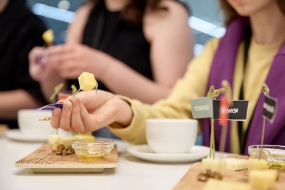**В дегустационном зале под руководством сырного сомелье, насладитесь коллекцией премиальных и органических сыров завода. К сырной тарелке из 5-ти видов сыров подается вкусный чай, мед. Сырный сомелье проведет вас в мир угличских сыров, рассказывая об отличительных особенностях каждого сорта сыра.**

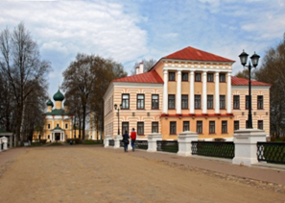**Пешеходная экскурсия по Угличу «город, сотканный из легенд»**. Прогулка от набережной с самыми **красивыми видами на город** по центральным улицам и площадям города. История, нравы, судьба и очарование уездного городка, с богатейшей историей одного из древнейших городов русской земли.

**Свободное время для самостоятельного осмотра Кремля, покупки сувениров, обеда**. Исследуйте Угличский Кремль в собственном ритме. Загляните в величественную Церковь царевича Димитрия на Крови, выполненную в уникальном стиле. Не упустите возможность 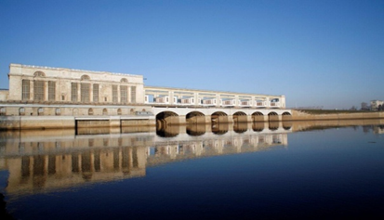восхититься росписью Спасо-Преображенского собора, искусство которого вдохновлено трудами самого Рафаэля.

Продолжение пешеходной экскурсии по прекрасному городу Углич.

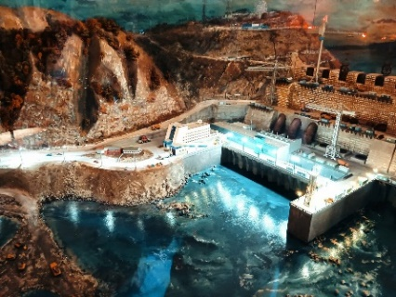**Экскурсия «Музей гидроэнергетики».** Здесь вы **познакомитесь с современными технологиями и историей гидроэнергетики**, которая стала ключевым элементом в жизни страны. Увлекательные экспонаты и интерактивные зоны погрузят вас в мир науки и изобретений. **Самостоятельно осмотрите панорамы Углического гидроузла.**

**17:30** Отправление домой

**Стоимость тура: 5100руб/шк, 5200руб/взр**

**В стоимость тура входит**: проезд на комфортабельном автобусе, пешая обзорная экскурсия по г. Углич, экскурсия с дегустацией на заводе СырКультПросвет, экскурсия в музей «гидроэнергетики», самостоятельный осмотр панорамы Углического гидроузла, сопровождение представителем компании, транспортная и пассажирская страховка, оформление документов в ГИБДД.

**Фирма оставляет за собой право на замену транспорта при наборе группы менее 18 человек на микроавтобус туркласса. Посадочные места будут изменены. Изменения в стоимости при наборе группы менее 18 чел

***Фирма оставляет за собой право менять порядок экскурсий, не меняя программы в целом. В случаях непреодолимый силы (форс-мажорах), компания имеет право на замену запланированного экскурсионного объекта не теряя качества.